AI SCIENTIST SIMULATION WORKBENCH

Vegapunk-Fluent 使用说明
  - 科研任务工作台 · Agent 规划 · Fluent 仿真监控
━━━━━━━━━━━━━━━━━━━━
版本 v0.2
日期 2026-08-29
运行环境 Windows Fluent + Ubuntu/WSL 控制器
示例任务 Mixing Elbow 冷入口流速优化
用户描述研究问题，Agent 生成可审查方案，系统执行受控仿真实验。

1. 产品定位与操作闭环
Vegapunk-Fluent 不是 Fluent 的参数面板替代品，也不是让聊天模型直接执行任意求解器代码的聊天框。它把科研任务、ExperimentSpec 审批、Optuna 采样、Fluent Runner、Validity Gate 和可审计产物放在一个工作台中。
核心原则 用户负责说明“研究什么”并批准方案；Agent 负责把自然语言整理成受约束、可验证、可恢复的实验。
01 MODEL | 02 QUESTION | 03 PLAN | 04 RUN | 05 RESULT
载入 Fluent 基线 | 描述研究目标 | 审查 ExperimentSpec | Optuna + Runner | Gate + 审计产物

2. 启动与访问

2.1 Windows：启动 PyFluent-MCP
cd D:\Vegapunk-Fluent\integrations\fluent\windows
.\start_pyfluent_mcp.ps1 -BindAddress 0.0.0.0
该服务连接 Windows 上的 Ansys Fluent。端口 18000 只应对 WSL 或可信私有网络开放，不应暴露到公网。

2.2 Ubuntu/WSL：启动科研任务工作台
cd /mnt/d/Vegapunk-Fluent
export FLUENT_CASE_FILE='C:\path\to\mixing_elbow.cas.h5'
bash integrations/fluent/wsl/run_fluent_ui.sh
1. 打开本机地址。 在浏览器访问 http://127.0.0.1:8780/。
2. 确认顶部状态。 “Fluent · 已连接”表示 MCP TCP 端点可达。
3. 区分操作权限。 本机页面可批准实验；LAN/Tailscale 页面默认只读。
安全提示 界面故意不提供“强制取消”按钮。求解提交后中断连接可能使 Fluent 状态不确定，控制器会要求显式重启，而不是盲目重试。

3. 界面总览
工作台采用“任务导航 + 实验工作区 + Agent 助手 + 运行状态条”的结构。默认进入 Experiment Monitor，使研究人员和演示观众首先看到当前进展、最佳目标与 Gate，而不是一组底层连接参数。
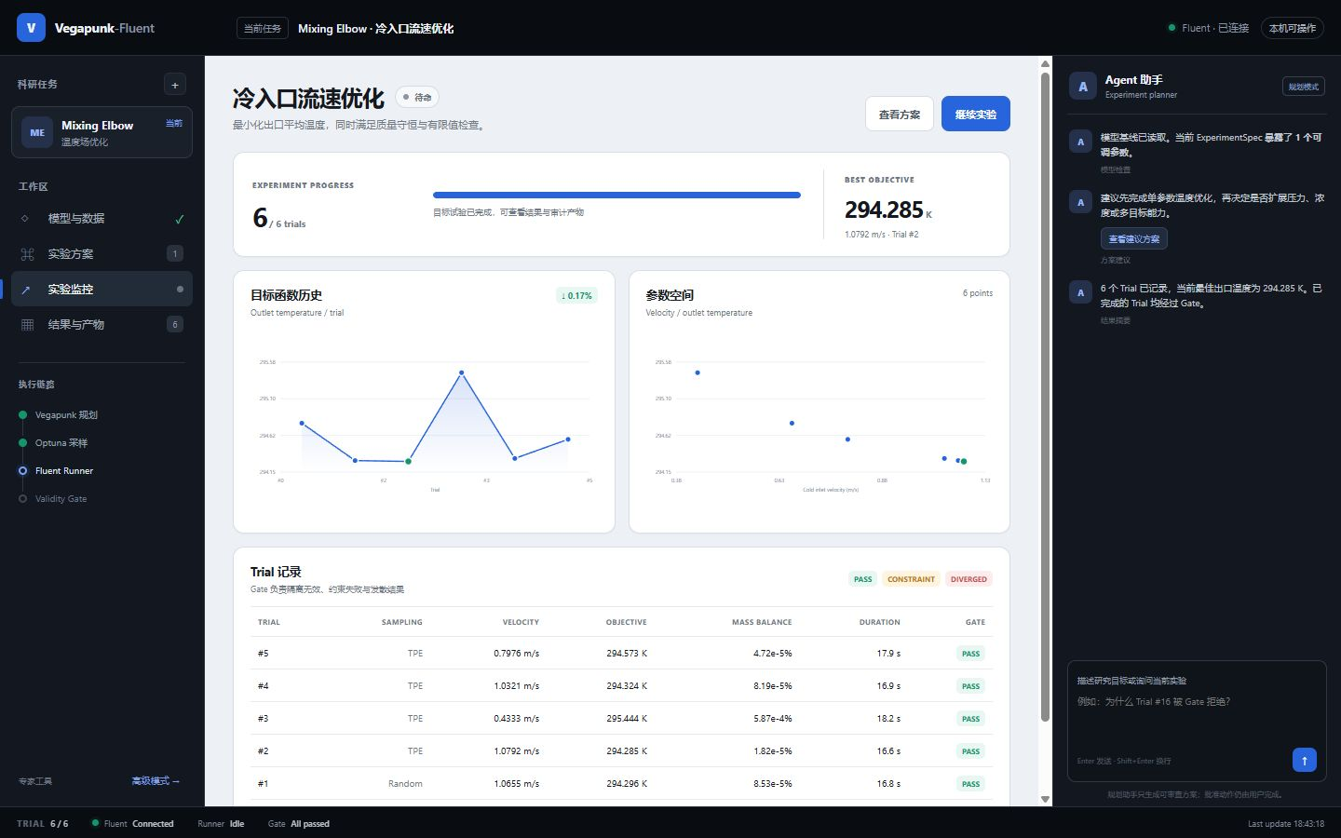
图 1 科研任务工作台：左侧任务，中间实验监控，右侧 Agent，底部运行状态
1. 左侧科研任务导航。 切换模型与数据、实验方案、实验监控、结果与产物；下方显示 Vegapunk → Optuna → Runner → Gate 链路。
2. 中间实验工作区。 根据所选阶段显示研究问题、方案确认、实时曲线或交付结果。
3. 右侧 Agent 助手。 解释当前 ExperimentSpec、Gate 和结果，并把自然语言整理成待审查方案。
4. 底部运行状态条。 持续显示 Trial、Fluent、Runner、Gate 与最后更新时间。

4. 从研究问题到实验方案

4.1 模型与数据
1. 确认 Fluent 模型。 “模型与数据”页会显示 case 文件名、路径、求解器类型和基线状态。
2. 按需准备校准数据。 当前 walking skeleton 展示了 CSV/Excel 数据入口，但尚未启用上传与标定流程。
3. 填写研究问题。 明确变量、目标、约束与希望回答的工程问题。
示例研究目标 研究冷入口流速对出口平均温度的影响；在质量守恒误差小于 0.1% 的前提下寻找最低出口温度。

4.2 审查 Experiment Plan
单击“生成实验方案”或“查看建议方案”后进入确认页。该页把底层 JSON 规格翻译为人能读懂的四组信息：
1. 变量。 核对 cold_inlet_velocity 的最小值、最大值与单位。
2. 目标。 当前任务为最小化 outlet-temp-avg。
3. Gate。 核对有限值和质量守恒检查；当前 Demo 记录残差但不以残差阈值拒绝 Trial。
4. 计算预算。 核对 Trial 数、TPE startup、串行执行与 SQLite 恢复策略。
批准门 Agent 生成方案后不会直接运行 Fluent。只有本机用户单击“批准并开始实验”才会提交计算。

4.3 高级设置
展开“高级设置”可以查看或修改 Fluent case 路径、MCP 地址、目标 Trial 数和每次求解迭代数。修改速度范围时，上限必须严格大于下限。远程页面即使修改表单，也会在提交时收到 403，只读边界由服务端执行。

5. 实验监控与 Gate

5.1 Monitor 阅读顺序
1. 先看 Experiment Progress。 确认有效 Trial 数与目标数。
2. 再看 Best Objective。 读取最低出口温度、对应速度和 Trial 编号。
3. 观察两张图。 目标函数历史反映 Trial 变化；参数空间图显示速度与出口温度关系，绿色点为当前最优。
4. 最后检查 Trial 表。 逐行核对采样阶段、参数、目标、质量守恒误差、耗时与 Gate。

5.2 Gate 状态
状态 | 颜色 | 含义与处理
PASS | 绿色 | 有限值、求解状态与质量守恒检查通过，可进入目标比较。
CONSTRAINT | 黄色 | 求解有结果但工程约束未通过，不作为有效最优点。
DIVERGED | 红色 | 求解失败、发散或状态不确定；记录原因并停止不安全重试。
当前验证结果 提交的 Mixing Elbow 示例共完成 6 个 Trial：2 个 random startup、4 个 TPE；全部通过有限值和 0.1% 质量守恒 Gate。

6. Agent 助手、结果与产物

6.1 Agent 助手的边界
右侧助手当前处于“规划模式”。它可以解释当前结果、Gate 与 ExperimentSpec，并把研究目标引导到方案确认页；它不会绕过批准门，也不会把聊天文本当作任意 Python 代码直接交给 Fluent。
1. 询问结果。 例如“当前最优结果是多少？”
2. 询问 Gate。 例如“为什么某个 Trial 被拒绝？”
3. 提出后续研究目标。 助手会提示进入实验方案页审查，不会自动提交。

6.2 结果与可审计产物
产物 | 用途
study.sqlite3 | Optuna 研究状态与断点续跑。
run_log.jsonl | 追加式控制器事件，包括预检拒绝、完成、剪枝和异常。
trial_results/ | 每个 Trial 的参数、目标、报告、质量守恒误差和 Gate。
generated_code/ 与 solver_stdout/ | 提交给 Fluent 的固定形状代码与完整求解器输出。

7. 常见问题与排查

Fluent 显示未连接
先在 Windows 检查 PyFluent-MCP 是否监听 18000；再确认 WSL 启动脚本发现的 Windows gateway 与 Windows 防火墙规则。顶部“已连接”表示 TCP 可达，不等同于已经打开 Fluent 会话。

局域网能打开，但不能开始实验
这是预期安全行为。LAN/Tailscale 访问默认只读，本机地址才可以批准实验。只有在可信、具备额外认证边界的网络中，才考虑 --allow-remote-control。

目标 Trial 已完成，按钮仍可点击
提交同一目标数会快速读取 SQLite 并返回现有总结；将目标数调大可在原研究上继续。若改变参数定义或物理设置，应使用新的输出目录，避免把不同实验条件混入同一 study。

传输失败后是否自动重试
不会。run_code 提交后若传输中断，Fluent 状态可能不确定。控制器记录失败并终止，用户确认求解器状态后再显式恢复。
交付判据 一个可交付实验不仅要有最佳值，还必须能回答：参数从哪里来、代码执行了什么、Gate 为什么通过、异常如何处理、结果如何恢复。

